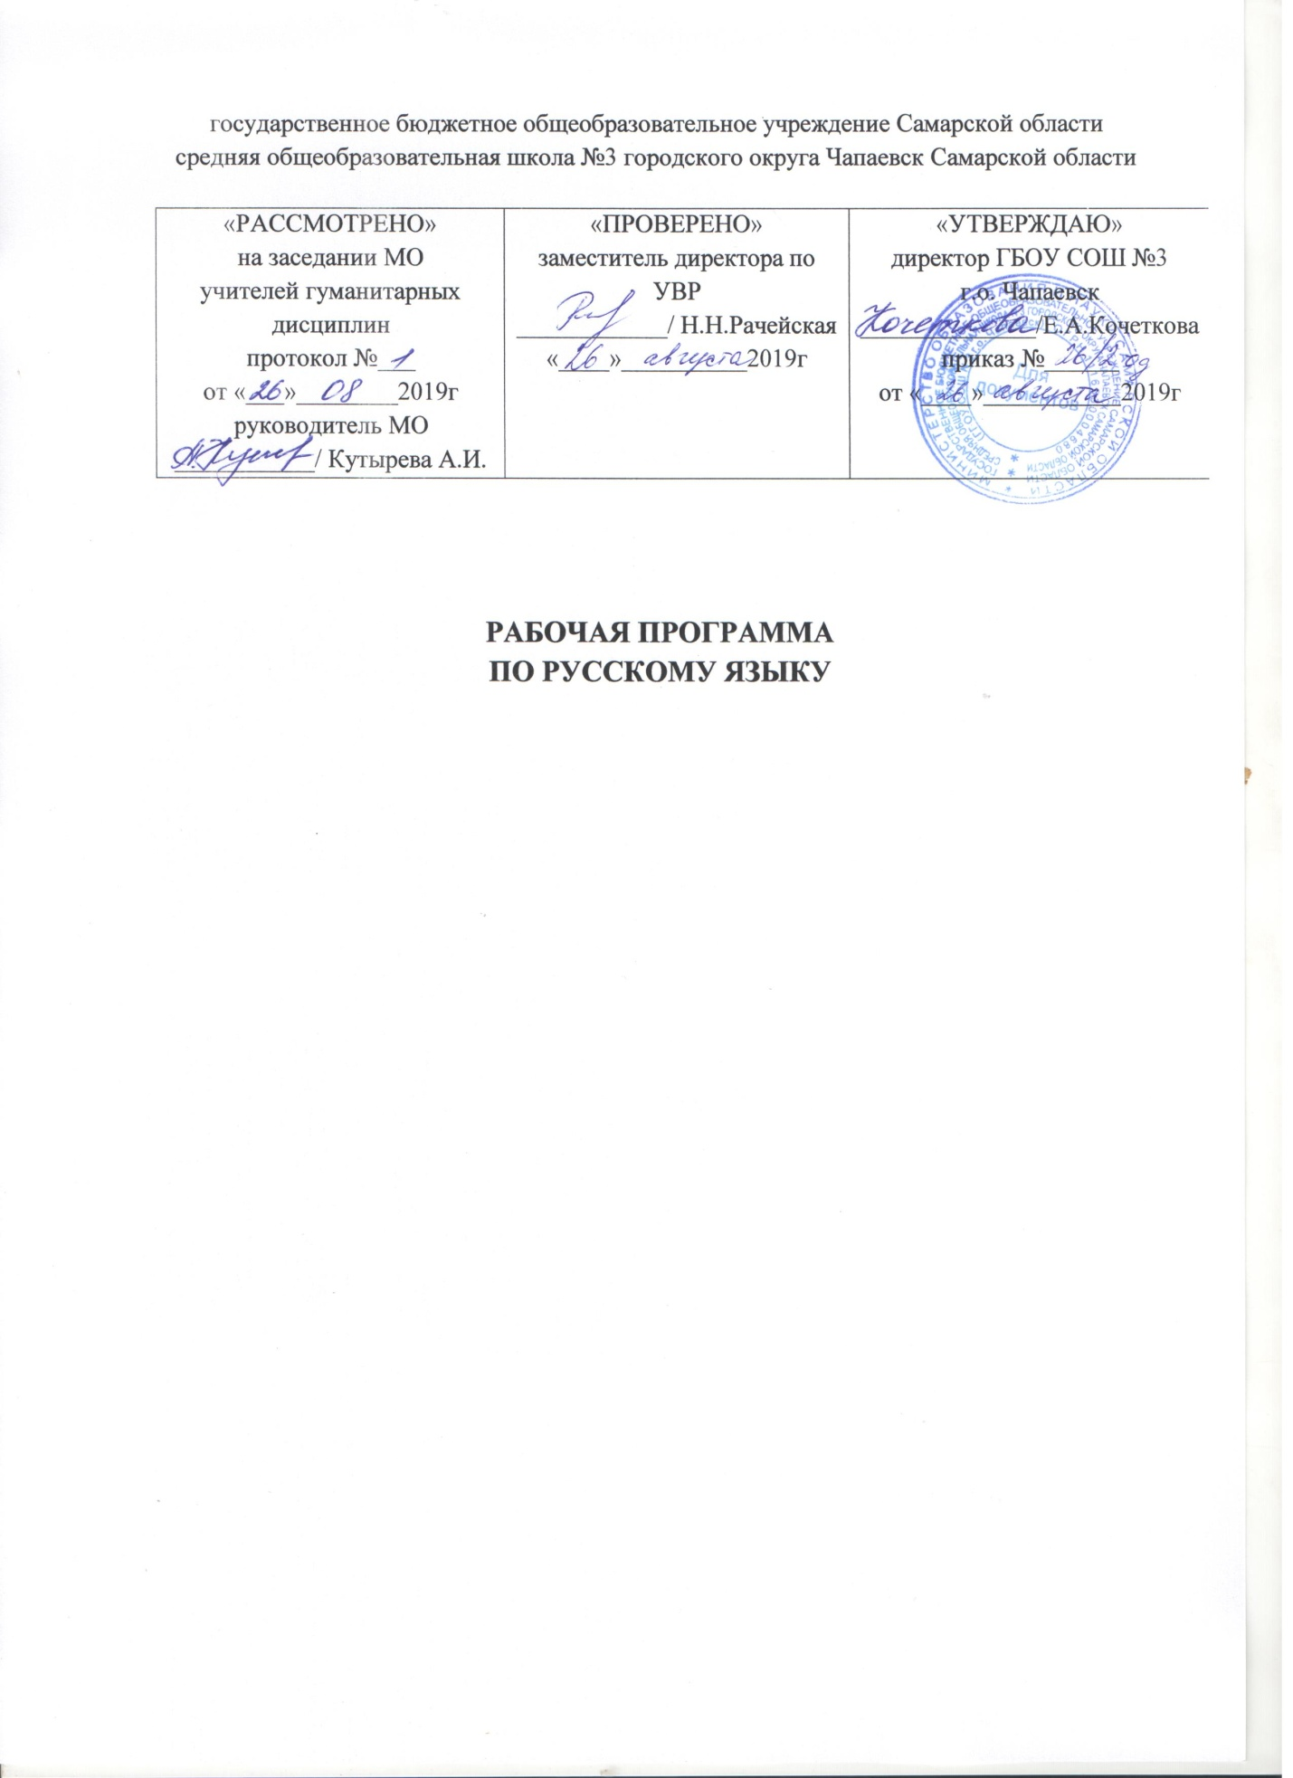

Наименование предмета | Русский язык
Уровень, класс | Среднее общее образование, 11 класс
Количество часов по учебному плану |  | 11 класс
- в неделю |  | 1
- в год |  | 34
Программа | Русский язык. 10-11 классы. Сборник примерных рабочих программ. Базовый уровень. ФГОС / Власенков А.И., Рыбченкова Л.М., Николина Н.А.. М.: Просвещение, 2019
Учебники | Рыбченкова Л.М., Александрова О.М., Нарушевич А.Г., Власенков А.И. Русский язык. 10-11 классы. Базовый уровень. М.: Просвещение, 2019.

Рабочая программа по русскому языку для 10-11 классов составлена с использованием материалов Федерального компонента государственного образовательного стандарта; сборника примерных рабочих программ по русскому языку к учебнику Рыбченковой Л.М., Александровой О.М., Нарушевича А.Г., Власенкова А.И. Русский язык. 10-11 классы. Базовый уровень. М.: Просвещение, 2019. Данная программа отражает обязательное для усвоения в средней школе содержание обучения русскому языку на базовом уровне.

ПЛАНИРУЕМЫЕ РЕЗУЛЬТАТЫ ОБУЧЕНИЯ
В результате изучения русского языка на базовом уровне ученик должен: знать/понимать:
- связь языка и истории, культуры русского и других народов;
- смысл понятий: речевая ситуация и ее компоненты, литературный язык, языковая норма, культура речи;
- основные единицы и уровни языка, их признаки и взаимосвязь;
- орфоэпические, лексические, грамматические, орфографические и пунктуационные нормы современного русского литературного языка; нормы речевого поведения в социально-культурной, учебно-научной, официально-деловой сферах общения;
уметь:
- осуществлять речевой самоконтроль; оценивать устные и письменные высказывания с точки зрения языкового оформления, эффективности достижения поставленных коммуникативных задач;
- анализировать языковые единицы с точки зрения правильности, точности и уместности их употребления; - проводить лингвистический анализ текстов различных функциональных стилей и разновидностей языка; аудирование и чтение:
- использовать основные виды чтения (ознакомительно-изучающее, ознакомительно-реферативное и др.) в зависимости от коммуникативной задачи;
- извлекать необходимую информацию из различных источников: учебно-научных текстов, справочной литературы, средств массовой информации, в том числе представленных в электронном виде на различных информационных носителях; говорение и письмо:
- создавать устные и письменные монологические и диалогические высказывания различных типов и жанров в учебно-научной (на материале изучаемых учебных дисциплин), социально-культурной и деловой сферах общения; - применять в практике речевого общения основные орфоэпические, лексические, грамматические нормы современного русского литературного языка;
- соблюдать в практике письма орфографические и пунктуационные нормы современного русского литературного языка;
- соблюдать нормы речевого поведения в различных сферах и ситуациях общения, в том числе при обсуждении дискуссионных проблем;
- использовать основные приемы информационной переработки устного и письменного текста; использовать приобретенные знания и умения в практической деятельности и повседневной жизни для:
- осознания русского языка как духовной, нравственной и культурной ценности народа; приобщения к ценностям национальной и мировой культуры;
- развития интеллектуальных и творческих способностей, навыков самостоятельной деятельности; самореализации, самовыражения в различных областях человеческой деятельности;
- увеличения словарного запаса; расширения круга используемых языковых и речевых средств; совершенствования способности к самооценке на основе наблюдения за собственной речью;
- совершенствования коммуникативных способностей; развития готовности к речевому взаимодействию, межличностному и межкультурному общению, сотрудничеству;
- самообразования и активного участия в производственной, культурной и общественной жизни государства;
- понимания взаимосвязи учебного предмета с особенностями профессий и профессиональной деятельности, в основе которых лежат знания по данному учебному предмету.

СОДЕРЖАНИЕ УЧЕБНОГО ПРЕДМЕТА
10 класс (34 ч.)
Повторение и углубление изученного в основной школе
Общие сведения о языке. Русский язык как система средств разных уровней
Язык и общество. Язык и культура. Язык и история народа. Три периода в истории русского языка: период выделения восточных славян из общеславянского единства и принятия христианства; период возникновения языка великорусской народности в XV—XVII вв.; период выработки норм русского национального языка.
Русский язык в современном мире: в международном общении, в межнациональном общении. Функции русского языка как учебного предмета.
Взаимосвязь языка и культуры. Взаимообогащение языков.
Активные процессы в русском языке на современном этапе. Проблемы экологии языка.
Фонетика и графика. Орфография, орфоэпия
Обобщение, систематизация и углубление ранее приобретенных учащимися знаний и умений по фонетике, графике, орфоэпии, орфографии. Понятия фонемы, открытого и закрытого слога. Особенности русского словесного ударения. Логическое ударение. Роль ударения в стихотворной речи.
Основные нормы современного литературного произношения и ударения в русском языке.
Выразительные средства русской фонетики. Благозвучие речи, звукозапись как изобразительое средство.
Написания, подчиняющиеся морфологическому, фонетическому и традиционному принципам русской орфографии.
Фонетический разбор.
Лексика и фразеология
Лексическая система русского языка. Многозначность слова. Омонимы, синонимы, антонимы, паронимы. Русская лексика с точки зрения ее происхождения: исконно русские слова, старославянизмы, заимствованные слова. Русская лексика с точки зрения сферы ее употребления: диалектизмы, специальная лексика (профессионализмы, термины), арготизмы. Межстилевая лексика, разговорно-бытовая и книжная. Просторечие. Активный и пассивный словарный запас: архаизмы, историзмы, неологизмы. Индивидуальные новообразования, использование их в художественной речи.
Русская фразеология. Крылатые слова, пословицы и поговорки. Нормативное употребление слов и фразеологизмов в строгом соответствии с их значением и стилистическими свойствами. Лексическая и стилистическая синонимия.
Изобразительные возможности синонимов, антонимов, паронимов, омонимов. Контекстуальные синонимы и антонимы. Градация. Антитеза.
Лексические и фразеологические словари.
Лексико-фразеологический анализ текста.
Состав слова (морфемика) и словообразование,
Обобщение ранее приобретенных учащимися знаний о составе слова и словообразовании.
Выразительные словообразовательные средства.
Словообразовательный разбор.
Морфология и орфография
Обобщающее повторение морфологии. Самостоятельные части речи. Служебные части речи. Общее грамматическое значение, грамматические формы и синтаксические функции частей речи. Нормативное употребление форм слова.
Изобразительно-выразительные возможности морфологических форм.
Принципы русской орфографии. Роль лексического и грамматического разбора при написании слов различной структуры и значения.
Морфологический разбор частей речи.
Функциональные разновидности русского литературного языка. Научный стиль
Язык и речь. Основные требования к речи: правильность, точность, выразительность, уместность употребления языковых средств.
Устная речь. Письменная речь. Диалог, полилог, монолог.
Текст, его строение и виды его преобразования. Аннотация, план, тезисы. Выписки, конспект. Реферат.
Речеведческий анализ художественного и научно-популярного текста.
Оценка текста. Рецензия.
Функциональные стили речи, их общая характеристика.

11 класс (34 ч.)
Повторение и углубление изученного в основной школе
Синтаксис и пунктуация
Обобщающее повторение синтаксиса. Грамматическая основа простого предложения, виды его осложнения, типы сложных предложений, предложения с прямой речью. Способы оформления чужой речи, цитирование.
Нормативное построение словосочетаний и предложений разных типов.
Интонационное богатство русской речи.
Принципы и функции русской пунктуации. Смысловая роль знаков препинания. Роль пунктуации в письменном общении. Факультативные и альтернативные знаки препинания. Авторское употребление знаков препинания.
Синтаксическая синонимия как источник богатства и выразительности русской речи.
Синтаксический разбор словосочетания, простого и сложного предложений, предложения с прямой речью.
Публицистический стиль речи
Назначение публицистического стиля. Лексические, морфологические, синтаксические особенности публицистического стиля.
Средства эмоциональной выразительности в публицистическом стиле.
Жанры публицистики. Очерк (путевой, портретный, проблемный), эссе.
Устное выступление. Доклад. Дискуссия. Ознакомление с правилами деловой дискуссии, с требованиями к ее участникам.
Использование учащимися средств публицистического стиля в собственной речи.
Художественный стиль речи.
Разговорная речь, сферы ее использования, назначение. Основные признаки разговорной речи:
неофициальность, экспрессивность, неподготовленность, автоматизм, обыденность содержания, пре-
имущественно диалогическая форма. Фонетические, интонационные, лексические, морфологические, синтаксические особенности разговорной речи.
Невербальные средства общения. Культура разговорной речи.
Общая характеристика художественного стиля (языка художественной литературы): образность, широкое использование изобразительно-выразительных средств, использование языковых средств других стилей, выражение в нем эстетической функции национального языка.
Язык как первоэлемент художественной литературы, один из основных элементов структуры художественного произведения. Языковая личность автора в произведении. Подтекст.
Источники богатства и выразительности русской речи. Изобразительно-выразительные возможности морфологических форм и синтаксических конструкций. Стилистические функции порядка слов.
Основные виды тропов, их использование мастерами художественного слова. Стилистические фигуры, основанные на возможностях русского синтаксиса.
Анализ художественно-языковой формы произведений русской классической и современной литературы, развитие на этой основе восприимчивости художественной формы, образных средств, эмоционального и эстетического содержания произведения.
Официально-деловой стиль речи
Официально-деловой стиль, сферы его использования, назначение. Основные признаки официально-делового стиля: точность, неличный характер, стандартизированность, стереотипность построения текстов и их предписывающий характер. Лексические, морфологические, синтаксические особенности делового стиля.
Основные жанры официально-делового стиля: заявление, доверенность, расписка, объявление, деловое письмо, резюме, автобиография. Форма делового документа

Общие сведения о языке
Язык как система. Основные уровни языка.
Нормы современного русского литературного языка, их описание и закрепление в словарях, грамматиках, учебных пособиях, справочниках.
Роль мастеров художественного слова в становлении, развитии и совершенствовании языковых норм.
Выдающиеся ученые-русисты.
Повторение. Подготовка к ЕГЭ
Обобщение знаний по различным разделам русского языка.

ТЕМАТИЧЕСКОЕ ПЛАНИРОВАНИЕ
(10 класс – 34 часа, 11 класс – 34 часа)
10 класс
№ п/п |  | Наименование разделов, тем | Часы учебного времени |  | Кол-во контрольных и лабораторных работ
1 |  | Общие сведения о языке. | 4 |  | 1
2 |  | Речь. Речевое общение | 2
3 |  | Русский язык как система средств разных уровней | 1
4 |  | Фонетика и графика. Орфография, орфоэпия. | 3
5 |  | Лексика и фразеология. | 6 |  | 1
6 |  | Состав слова (морфемика) и словообразование | 1
7 |  | Морфология и орфография. | 3
8 |  | Речь, функциональные стили речи. | 10 |  | 1
9 |  | Культура речи | 2 |  | 1
10 |  | Научный стиль речи. | 2
Итого |  |  | 34 |  | 4
11 класс
1 | Синтаксис и пунктуация. |  | 6 | 1
2 | Публицистический стиль речи. |  | 6 | 1
3 | Художественный стиль речи |  | 7 | 1
4 | Официально-деловой стиль. |  | 2 | 1
5 | Общие сведения о языке. |  | 4
6 | Повторение. Подготовка к ЕГЭ |  | 9 | 1
Итого |  |  | 34 | 4

